Макарова Наталья Геннадьевна,
учитель начальных классов
Муниципальное общеобразовательное учреждение «Сторожевская средняя общеобразовательная школа» Корткеросского района Республики Коми
Технологическая карта урока по учебному предмету «Русский язык» в 4 классе на тему
«Правописание безударных падежных окончаний имён существительных во множественном числе».
Тип урока: | урок открытия новых знаний
Авторы УМК: | «Школа России», авторы: В.П. Канакина, В.Г. Горецкий
Цели урока: | Содержательная: создать условия освоения первоначальных знаний о склонении имён существительных во множественном числе и правописании безударных падежных окончаний имён существительных во множественном числе.  Деятельностная: научить учащихся склонять существительные во множественном числе.
Планируемые образовательные результаты (личностные, метапредметные, предметные): | Личностные: умение определять и высказывать самые простые, общие для всех людей правила поведения при совместной работе и сотрудничестве.  Познавательные УУД:  добывать новые знания: извлекать информацию, предоставленную в разных формах; представлять информацию в виде схемы (алгоритма); перерабатывать информацию из одной формы в другую.  Регулятивные УУД:  определять и формулировать цель деятельности на уроке с помощью учителя; проговаривать последовательность действий на уроке; учиться высказывать своё предположение (версию) на основе работы с материалом учебника; находить и исправлять ошибки самостоятельно; соотносить результат своей деятельности и оценивать его.  Коммуникативные УУД: оформлять свои мысли в устной и  письменной форме; договариваться с ребятами: выполняя различные роли в группе,  в паре, сотрудничать в совместном решении проблемы; учиться уважительно, относиться к  позиции другого, пытаться договариваться.  Предметные:  1.Научиться определять склонение имен существительных во множественном числе.  2. Научиться изменять по падежам имена существительные во множественном числе (склонять)  2. Учиться писать безударные падежные окончания имён существительных во множественном числе.
Оборудование: | Учебник «Русский язык» (4 класс) авторы: В.П. Канакина, В.Г. Горецкий; рабочие листы, раздаточный материал.  Компьютер, мультимедиа-проектор.
Образовательные ресурсы: | Презентация  https://uchi.ru/homeworks/cards

Данный урок находится в разделе «Морфология. Имя существительное» и является первым в теме «Правописание безударных падежных окончаний имён существительных во множественном числе».
Усвоению этого материала предшествовало знакомство обучающихся с темами «Правописание безударных падежных окончаний имён существительных в единственном числе».
Следующий урок является продолжением темы «Падежные окончания имён существительных в дательном, творительном и предложном падежах». Использована технология проблемного обучения. Методы: проблемно-деятельностный подход, частично-поисковый, приёмы: «Слепой текст», «Облако слов», «Лови ошибку». Формы деятельности: фронтальная, работа в группах, в парах, самостоятельная.

Технологическая карта урока
Этапы урока | Содержание учебного материала урока | Деятельность учителя | Деятельность обучающихся | Формируемые УУД
Ι. Мотивация к учебной деятельности  Цель: включение обучающихся в деятельность на личностно-значимом уровне. | -Ребята, я улыбаюсь вам, вы улыбнитесь мне. Улыбка поможет согреть других своим теплом, показать ваше дружелюбие и улучшить всем настроение. Говорят, что хорошее настроение всегда помогает справиться с любой задачей и добиться хороших результатов.  -Проверьте, готовы ли вы начать урок? Всё ли на месте, всё ли в порядке?  Слайд №1    -Начинаем наш урок русского языка. Вы готовы к познанию нового?  Значит вперёд за маленькими открытиями. Посмотрите ещё раз друг на друга, улыбнитесь, пожелайте друг другу удачи. В путь!  Слайд №2    -Прочитаем девиз нашего урока: «Вместе возьмёмся, всего добьёмся»  -Чего можно добиться?  -Какие качества помогают ученикам добиваться результатов?  -Эти качества необходимы на каждом уроке? | Мотивирует и настраивает на продуктивную работу на уроке. | Настраиваются на урок, проверяют своё «рабочее место» и приветствуют учителя.  Отвечают на вопросы учителя. | Личностные: самоопределение  Регулятивные:  уметь организовывать свою деятельность
II. Актуализация изученного  Цель: повторение изученного материала, необходимого для «открытия нового знания» | – Откройте тетрадь. Прочитаем сегодняшнее число. Запишем число. Классная работа.  -Как вы думаете, чтобы узнать новое, с чего бы нам следовало начать?  - Над какой частью речи мы работаем?  -Повторим изученный нами материал по теме сущ. Поработаем в парах.  Нужно дополнить предложения недостающими словами.  Имя существительное- это ___________, обозначает ________ и отвечает на вопросы ____? ____?  Существительные бывают _______,__________,_______ рода.  Существительные изменяются по ______. У них есть формы __________________ числа. Склонение – изменение имён существительных _____________ Есть ___ склонения.  К 1 склонению относятся имена существительные___________________________, ко 2 склонению ________________________, к 3 склонению___________________________.  -Проверим выполненную работу, если неправильно - исправляем.  - Оцените свою работу в листе самооценки в рабочем листе.  Все правильно +, 1-2 ошибки ?, 3 ошибки и более - минус  Лист самооценки  -Как вы думаете, вы всё знаете по теме существительное | Даёт задание по изученному материалу, использует приём «Слепой текст»  Организует работу в парах на карточках.  Организует проверку и оценивание работы. | -с повторения  -имя существительное  Имя существительное- это часть речи, обозначает предмет и отвечает на вопросы кто? что?  Существительные бывают женского, мужского, среднего рода.  Существительные изменяются по числам. У них есть формы единственного и множественного числа. Склонение – изменение имён существительных по падежам. Есть 3 склонения.  К 1 склонению относятся имена существительные ж.р. и м.р. с окончанием –а, -я, ко 2 склонению м.р с нулевым окончанием и средний род с окончанием –о, -е, к 3 склонению ж.р. с мягким знаком на конце.  Оценивают работу в паре. | Личностные: самоопределение  Познавательные: ориентироваться в своей системе знаний.  Коммуникативные: оформлять свои мысли в письменной форме; слушать и понимать речь других, организовывать учебное взаимодействие в парах.  Регулятивные: находить и исправлять ошибки
  Вид работы | результат
  Работа в парах (повторение)
  Работа в паре (алгоритм)
  Работа в группе
  Самостоятельная работа
  Итог урока. Я сегодня…
III.Постановка учебной проблемы  Цель: организовать постановку учебной проблемы | Слайд №3  -Посмотрите на слайд. Прочитаем предложение.  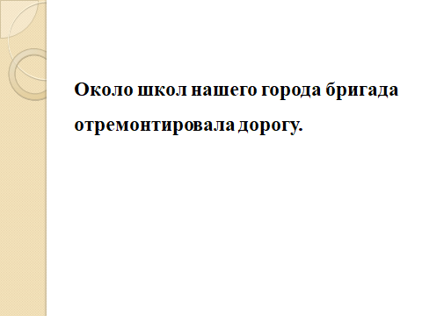  Около школ нашего города бригада отремонтировала дорогу.  - Какое задание мы можем выполнить с этими предложением?  -Запишите предложение в тетрадь и определите склонение существительных.  -Какое слово при определении склонения вас заставило задуматься.  -Давайте проверим/начинаем со слова дорогу /  /школ называют склонение/  -Докажите, почему вы так думаете? В чём трудность? (мн.ч.)  Слайд № 4-7  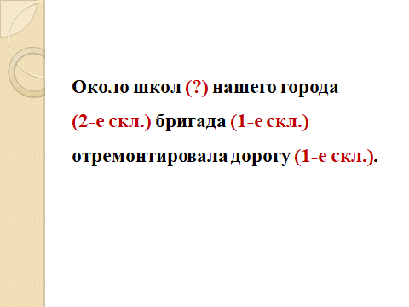  - Как же нам разрешить возникшую проблему? Каковы ваши предположения?  -Понаблюдаем за этим словом.  Слайд №8  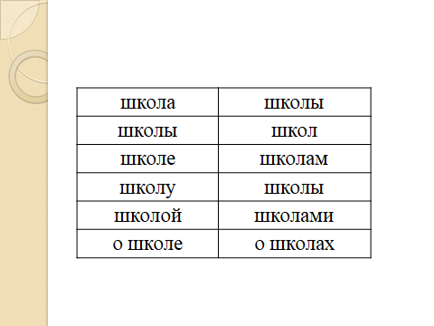  -придвиньте рабочий лист, задание №1  -Прочитаем слова 1-го столбика хором.  –Что общего у слов первого столбика?  -Прочитаем слова 2-го столбика хором.  –Что общего у слов второго столбика?  –Что происходит в первом столбике со словом школа?  –Что происходит во втором столбике со словом школы?  –Какая орфограмма есть в словах первого столбика? Поработаем в рабочем листе - докажем  – Слайд №9  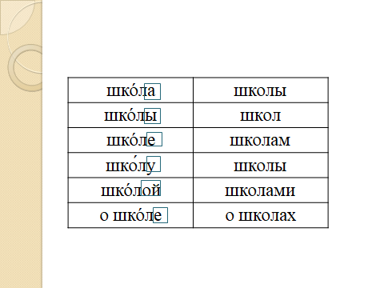  –Определите орфограмму в словах второго столбика?  -Проверяем по цепочке  - Слайд 10  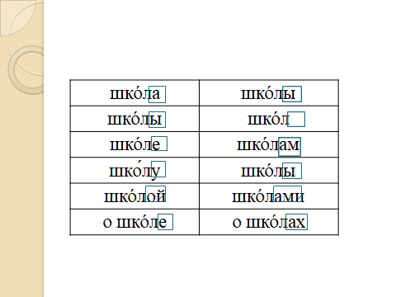  -Так какая орфограмма?  –Слова, какого столбика вы сможете просклонять и написать окончания без затруднения?  –А что вам ещё не знакомо? | Подводит детей к постановке учебной проблемы. | Записывают предложение в тетрадь и определяют склонения существительных  -школ  -узнать, как определить склонение во множественно числе  -выполняют задание №1 в рабочем листе.  -это формы одного и того же слова, все имена сущ. стоят в ед. числе.  -это формы одного и того же слова, все имена сущ. стоят во мн. числе.  -изменяется по падежам, склоняется.  -изменяется по падежам, склоняется.  Работают в рабочем листе - ставят ударение, выделяют окончания  Доказывают орфограмму: безударные падежные окончания имён существительных единственного числа.  Определяют, доказывают.  -безударные падежные окончания имён существительных множественного числа.  -первый  -склонение и правописание безударных окончаний во мн. ч. | Коммуникативные: уметь выслушивать высказывания других, уважать иное мнение.  Регулятивные: обнаруживать и формулировать учебную проблему
IV.Формулирование проблемы, планирование деятельности  Цель: организовать формулировку темы, задач урока с помощью учителя. | -Определите тему сегодняшнего урока.  Слайд № 11  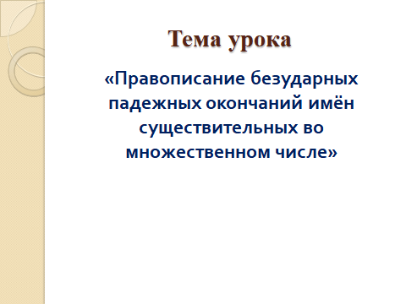  - Сегодня мы будем работать над правописанием безударных падежных окончаний имён существительных во множественном числе.  - О какой части речи будем говорить?  -Над какой частью слова будем работать?  -О каких окончаниях?  -В каком числе будут стоять существительные?  Слайд №12  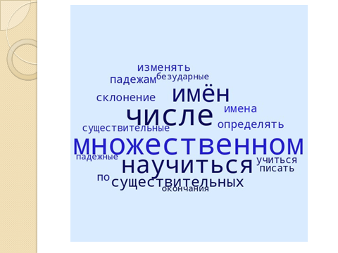  -Рассмотрите облако слов и попробуйте сформулировать задачи, которые мы поставим перед собой, чему мы должны научиться. | Организует формулирование темы, постановку задач урока. Использует приём «Облако слов» | Определяют тему урока.  Отвечают на вопросы  Определяют задачи урока:  1.Научиться определять склонение имен существительных во множественном числе.  2. Научиться изменять по падежам имена существительные во множественном числе (склонять)  2. Учиться писать безударные падежные окончания имён существительных во множественном числе. | Регулятивные:  определять и формулировать цель деятельности на уроке с помощью учителя; проговаривать последовательность действий на уроке;  Коммуникативные:  оформлять свои мысли в устной форме; слушать и понимать речь других.
V.Поиск решения (открытие нового знания), формулирование правила (определения).  Цель: организовать поиск решения учебной проблемы | 1)-Давайте исследуем нашу проблему - продолжаем работать в рабочем листе.  -прочитайте стихотворение  Воют первые метели,  А деревья – расцвели!  Это птицы прилетели:  С хохолками – свиристели,  С огоньками – снегири!  -Прочитаем выразительно.  -О каких птицах идёт речь в стихотворении? (свиристели, снегири)  -Что вы о них знаете?  -Даша и Милана поделится информацией из проектной работы «История одного слова»/  -Вернёмся к стихотворению.  -назовите имена существительные  -в каком числе они употреблены?  -Докажите.  -Можно ли определить склонение имен существительных во множественном числе? Подумайте, как это сделать?  А) – Давайте составьте алгоритм наших действий. Работаем в парах.  -Расставьте действия по порядку-цифры (карточка).  Алгоритм определения склонения имен существительных во множественном числе.  _3_ Определить склонение данного имени существительного.  _1_ Поставить имя существительное в начальную форму.  _2_ Вспомнить признаки каждого типа склонения (вспомнить правило).  - Сравните свой алгоритм с авторским выводом с.131  -Совпал наш алгоритм?  - Оцените свою работу в листе самооценки.  Все правильно +, ошибка –  Б) – Возвращаемся к заданию в рабочем листе, к стихотворению Слайд №13.  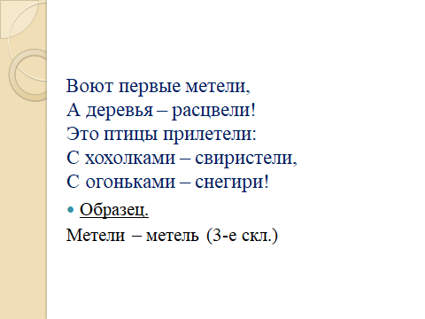  -Выпишем в тетрадь из стихотворения все существительные, а рядом запишите это же имя существительное, но в начальной форме + укажите склонение.  Образец на слайде  Метели – метель (3 скл.)  /у доски по очереди – 6 слов/  -Какую задачу выполняли?  -Справились мы с первой задачей?  Физминутка.  Если я называю словосочетания с именами существительными в единственном числе, то хлопок руками над головой, а если во множественном – приседаете.  Сидели за партами, улыбнулась маме, ухаживал за цветами, рыбачил на речке, пересадка с поезда на поезд, на армейской шинели, у здоровых ребят, на скалистых берегах, жили в доме, несколько килограммов яблок.  2) -Идём дальше. Исследуем, какие окончания имеют существительные множественного числа при изменении по падежам. Составим таблицу падежных окончаний во множественном числе Слайд №14.  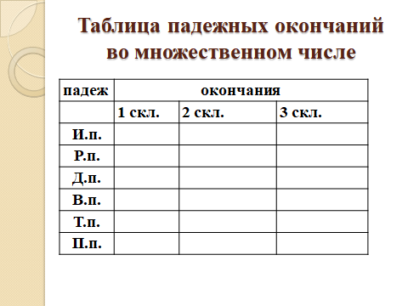  Задание выполним в группе.  Каждой группе необходимо:  - Просклонять своё существительное.  - Поставить ударение, выделить окончания.  - После подведём итог работы  - Затем ответственный в группе запишет выделенные окончания на доске.  5.Озвучить свой результат.  - группа - птицы 2 группа - снегири 3 группа – метели.  На доске и на слайде №15,16,17  - Слайд №18  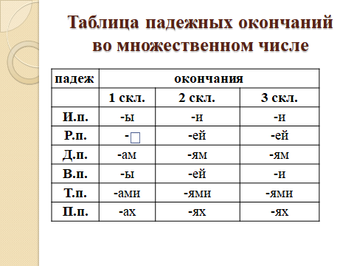  -Для чего мы составили эту таблицу? Как она будет помогать нам в дальнейшем?  -Будем пользоваться, чтобы правильно писать безударные падежные окончания существительных во множественном числе. Эту таблицу мы будем дополнять на следующих уроках.  Оцените свою работу в листе самооценки  Все правильно +, 1-2 ошибки ?, 3 ошибки и более - минус  -Какую задачу выполнили?  -В начале урока вы встретили затруднение, не могли определить склонение слова школ. Теперь можете определить?  -Смогли мы преодолеть затруднение? | Организует работу в рабочем листе.  Организует работу в парах.  Организует проверку и оценивание работы.  Организует двигательную паузу.  Организует работу в группе.  Организует работу по оцениванию. | Выполняют задание №2 в рабочем листе.  -метели, деревья, птицы, свиристели, с огоньками, снегири.  -во множественном числе.  Доказывают.  Предлагают свои варианты.  Расставляют действия по порядку.  Сравнивают свой алгоритм с выводом в учебнике.  Оценивают свою работу и фиксируют результат в листе самооценки.  Выполняют задание.  -учились определять склонение имен существительных во множественном числе.  Дети выполняют физминутку.  Применяют новые знания  Каждая группа работает по плану.  Оценивают работу группы.  -учились изменять по падежам имена существительные во множественном числе (склонять) и наблюдали над падежными окончаниями.  Доказывают свой ответ. | Коммуникативные: умение строить речевое высказывание в соответствии с поставленными задачами, организовывать учебное взаимодействие в группе.  Познавательныеперерабатывать полученную информацию, делать выводы на основе обобщения знания, (представлять информацию в виде схемы).  Личностные: высказывать своё отношение, объяснять свою точку зрения.  Регулятивные: проговаривать последовательность действий на уроке; высказывать свою версию
  падеж | 1 склонение | 2 склонение | 3 склонение
  И.п. | Птицы | Снегири | метели
  Р.п. | Птиц | Снегирей | метелей
  Д.п. | Птицам | Снегирям | метелям
  В.п. | Птицы | снегирей | метели
  Т.п. | Птицами | снегирями | метелями
  П.п. | О птицах | О снегирях | О метелях
  падеж | окончания
   | 1 скл. | 2 скл. | 3 скл.
  И.п. | -ы | -и | -и
  Р.п. | - | -ей | -ей
  Д.п. | -ам | -ям | -ям
  В.п. | -ы | -ей | -и
  Т.п. | -ами | -ями | -ями
  П.п. | -ах | -ях | -ях
VI.Развитие умений – применение нового знания  Цель: организовать применение новых знаний. | -Пользуясь нашими выводами и правилом в учебнике, будем учиться определять склонение имён существительных множественного числа, а также правильно писать падежные окончания сущ. мн. числа.  -Выполним задание (в паре на карточке).  - Прочитайте стихотворение.  Сидят на ветках снегирь,  Сияют, словно фонарь.  Их тёплый, розоватый цвета —  Как будто солнышки привет.  -Понравилось ли оно вам?  - Почему?  -Исправим ошибки?  - Что необходимо сделать, чтобы она появилась?  - Попробуйте со своим соседом по парте исправить это стихотворение.  - Что у вас получилось?  Слайд №19  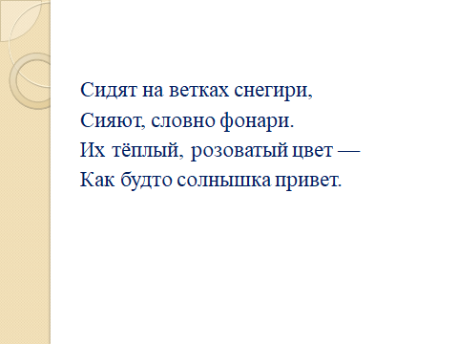  - Запишите в тетрадь то, что у вас получилось, и выделите окончания у всех имен существительных, определите склонение.  -Проверяем. Слайд №20.  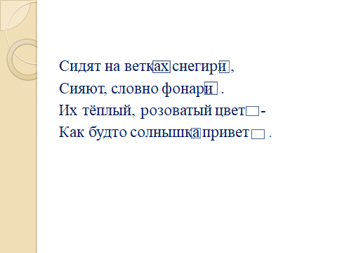  2) Сам. работа с самопроверкой по эталону.  -А теперь самое время проверить, как вы самостоятельно можете применять новые знания.  Возьмите лист с самостоятельной работой. Что надо сделать?  Слайд№21  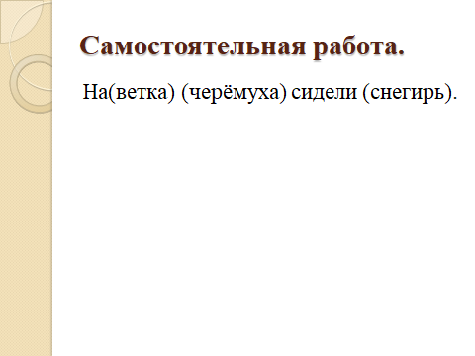  Слайд№ 22проверка  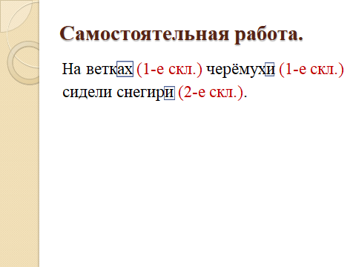  -Результат зафиксируйте в листе самооценки. Кто ошибся, ставит - ? У кого всё правильно +  -У кого всё правильно? Есть ошибки? | Организует работу в паре.  Организует работу класса над заданием с коллективным проговариванием по ходу выполнения.  Организует выполнение самостоятельной работы и помогает формировать навык самоконтроля и самооценки. | Выполняют задание в паре.  -изменить число всех имен существительных.  Сидят на ветках снегири,  Сияют, словно фонари.  Их тёплый, розоватый цвет —  Как будто солнышка привет.  Выполняют письменное задание.  Задание: 1.Спиши предложение, употребив имена существительные, данные в скобках, в нужном падеже во множественном числе.  2.Выдели окончание имён существительных.  3. Определи склонение имён сущ.  На (ветка) (черёмуха) сидели (снегирь).  Дети работают самостоятельно.  Проверяют работу.
VI I. Рефлексия учебной деятельности на уроке (итог урока).  Цель: зафиксировать новое содержание урока; организовать рефлексию собственной учебной деятельности. | Наш урок подходит к концу, подведём итог.  -Все ли поставленные задачи выполнили?  -Какие знания вы сегодня на уроке приобрели?  - Где можете применить свои знания?  -Оцените свою работу на уроке, опираясь на  лист самооценки.  Если у вас все +(4), ставим +  Если 3 или 2 + ,ставим ?  Если 1+, ставим –  -Поднимите карточку с вашим результатом.  Слайд №23  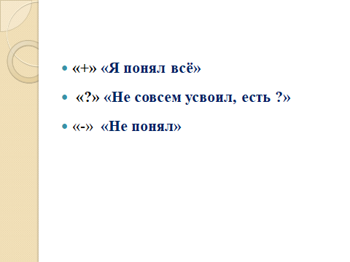  Если у вас «+», «Я понял всё»;  есть вопросы, то «?» «Не совсем усвоил»;  «-» «Не понял»  -Кто хочет озвучить результат своей работы на уроке?  -Как бы вы оценили работу всего класса?  - Мы поработали вместе и добились хороших результатов  Слайд №24  -Не расстраивайтесь, у кого ещё не всё получилось, у нас есть над чем работать на следующих уроках.  У вас всё получиться. | Проводит рефлексию учебной деятельности на уроке.  Организует работу по оцениванию учащимися своей работы на уроке. | Оценивают свою работу на уроке и работу класса | Личностные: саморефлексия.  Коммуникативные: уметь точно выражать свои мысли.  Регулятивные: соотносить результат своей деятельности с целью и оценивать его.
VIII. Домашнее задание  Цель: организовать выполнение домашнего задания | Слайд №25 Домашнее задание будет связано с нашей новой темой, оно будет на выбор.  1)упр.252 с.132  2) задание от учителя на Учи.ру  3)подготовить задание на карточке для соседа по данной теме: подобрать существительные во множественном числе для определения склонения.  Слайд №26   | Даёт инструкцию по выполнению домашнего задания  Благодарит за урок. | Записывают домашнее задание.

